Інтерактивні вправи для 6 класу з географії

Підготувала вчитель географії
Бережанської ЗОШ І-ІІІ ст. №2
Якимець Леся Василівна
Тема | Вправа | Освітні компетентності
Атмосфера | Поряд з Бережанами збудовано ВЕС (комплекс із 3 вітряків). Охарактеризуйте позитивні та негативні наслідки цього об’єкта | - Екологія і сталий розвиток  - Здоров’я і безпека  - Громадянська освіта | ВЕС Переваги:  -Екологічно-чистий вид енергії. Виробництво електроенергії за допомогою "вітряків" не супроводжується викидами вуглекислого чи будь-якого іншого газу.  -Ергономіка. Вітрові електростанції займають мало місця і легко вписуються в будь-який ландшафт, а також відмінно поєднуються з іншими видами господарського використання території.  -Відновлювана енергія. Енергія вітру, на відміну від викопного палива, невичерпна.  -Краще рішення для важкодоступних місць. Для віддалених місць встановлення вітрових електрогенераторів може бути найкращим і найдешевшим рішенням.  Недоліки:  -Нестабільність. Нестабільність полягає в відсутності гарантій отримання необхідної кількості електроенергії. На деяких ділянках суші сили вітру може виявитися недостатньо для вироблення необхідної кількості електроенергії.  -Відносно невисокий вихід електроенергії. Вітрові генератори значно поступаються у виробленні електроенергії дизельним генераторам, що призводить до необхідності встановлення відразу декількох турбін. Крім того, вітрові турбіни неефективні в період пікових навантажень.  -Висока вартість. Вартість установки потужністю 1 МВт становить 1 мільйон доларів.  -Небезпека для дикої природи. Обертові елементи турбіни становлять потенційну небезпеку для деяких видів живих організмів. Згідно зі статистикою, лопаті кожної встановленої турбіни є причиною загибелі не менш як чотирьох особин птахів на рік.  -Шумове забруднення. Шум від "вітряків" може викликати занепокоєння, як диких тварин, так і людей, які проживають поблизу.
Гідросфера | В урочищі Кашталівка, неподалік Бережан знаходиться сірководневе джерело, що сприятливо впливає на всі системи людського організму: зміцнює серцевий м’яз і стінки судин, позитивно впливає на опорно-руховий апарат, поліпшує процеси метаболізму і загальне зниження ваги, сприяє підвищенню імунітету та ін. Проте на даний час не використовується. Складіть бізнес-план по його використанні (доцільність чи недоцільність) | - Підприємництво та фінансова грамотність  - Екологія і сталий розвиток  - Здоров’я і безпека | Переваги:  - створення робочих місць,  - можливість оздоровлення та реабілітації населення  - зростання частки сфери послуг,  - наповнення бюджету.  - можна використовувати в місцевій лікарні.  -туризм та ін.  Недоліки:  - Великі первинні капіталовкладення  - Довгий період очікування прибутків  - Установчі документи та реєстрація та ін.
Біосфера та ґрунти | Перед Вами глобальні цілі, які визнані пріоритетними до 2030 року.  Які цілі на Вашу думку не можна віднести до теми «Біосфера». Відповідь аргументуйте. | - Громадянська освіта  - Екологія і сталий розвиток  - Здоров’я і безпека | Ціль 14: Зберігати і раціонально використовувати океани, моря і морські ресурси в інтересах сталого розвитку.  Ціль 15: Зберігати і відновлювати екосистеми суші і сприяти їх раціональному використанню, раціонально розпоряджатися лісами, боротися з опустелюванням, зупинити і повернути назад процес деградації земель і зупинити процес втрати біорізноманіття.  Ціль 3: Забезпечити здоровий спосіб життя і сприяти добробуту для всіх в будь-якому віці. (чи ні?)
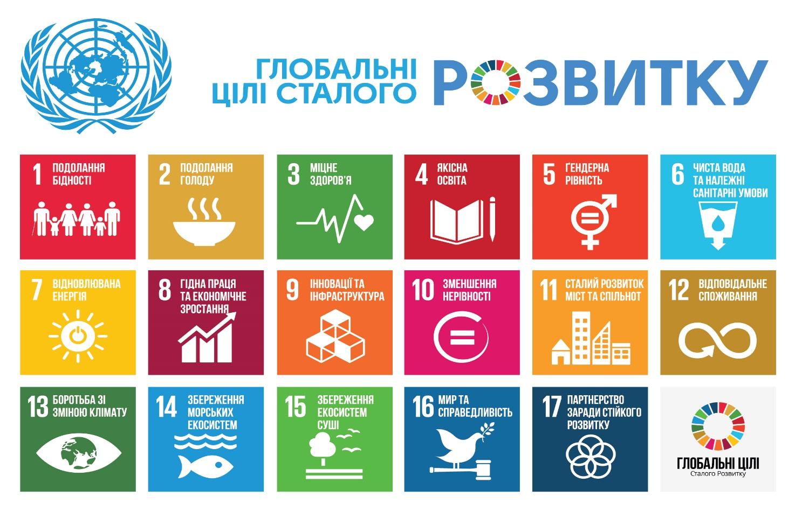

Матеріал розміщено в методичному посібнику «Ціннісно і змістовно на урок географії»
(6-8 клас) Тернопіль 2022 (друковане видання)

